2024 年第七届许昌学院创客公开赛附加类比赛规则

智能控制竞赛

“智轨征途”智能循迹赛项

2024 第七届许昌学院创客公开赛赛事组委会

2024 年 4 月

- 竞赛规则细则

项目介绍
本赛赛项旨在激发大学生科学研究的热情、提升对机器人控制的能力，进而研制出低成本、高性能的智能循迹小车能力。
本赛项主要聚焦于面向娱乐的智能控制模块及算法的性能、以及操作手的操作实力的考察、参赛队的团队配合能力，参赛队需要设计并优化控制算法、以及优化数据接收时间、降低延迟，在保证车辆速度的情况下优化操作实力。此外、比赛将继续使用裁判软件统计及打印比赛结果、简化比赛流程。

比赛任务
团队 3-4 人一组，制作一个能自动循迹的电动小车，小车由选手放到出发点从出发点出发，沿规定路线行驶到达终点处，停到终点比赛结束。用时越少、成功走完不同路段的队伍得分越高。
- 技术报告
（时间），参赛队伍需上交技术报告，技术报告应包括，方案的选取，软件算法，硬件结构。具体要求见技术报告评分细则。
- 比赛场地及器材

赛道及布局
如图，小车从起点出发进行巡线，通过地图中的S形弯道，锐角弯、直角弯、十字路口等路段，最终在起点停下。在小车循迹的过程中，需要按照每一个路段的要求循迹。
比赛的路段参考下图，但实际比例会根据实际场地进行设计。
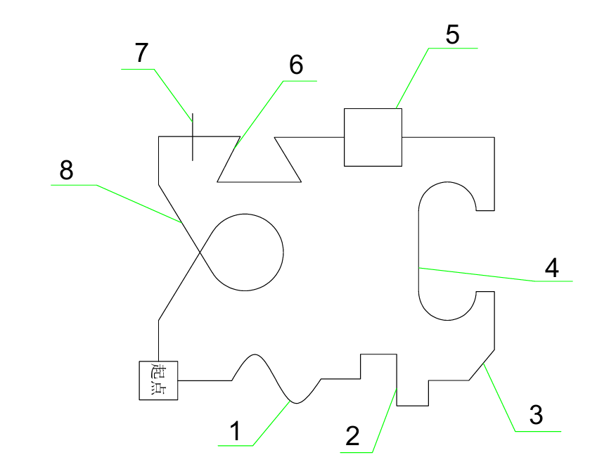

干扰
由于粉尘等颗粒物的干扰，可能会造成比赛场地摩擦力变小，为此，赛方会在比赛前将比赛场地作简易擦拭，比赛团队制作的参赛作品需对此有一定的适应能力。
由于场地是人为铺设的，赛道之间的宽度以及某些赛道区域的形状可能并非标准，因此，机器人及比赛人员需对场地有一定适应性。
- 竞赛要求
    - 比赛前、各参赛队上交参赛作品设备，不允许再调试代码；
    - 赛方决定比赛出场顺序；
    - 比赛队出场后，将小车启动后放在出发区内，但不允许出发；
    - 裁判发出出发示意后，团队可以开始启动；
    - 比赛结束后，队长确认无误后签字。若有异议，请在一小时内以书面形式提出。
- 比赛规则
- 理论上小车上投影面积限制在 40cm×30cm以内，高度限制在 30cm 以下，禁止使用市场上的成品小车，也不得以市场上的成品小车进行改装后参赛，一经发现取消比赛资格，结果以比赛现场裁判测量及判断为准；
- 控制器不做限制，可以使用 Arduino ，51 单片机， STM32，德州仪器等；
- 主控板可以使用网上的成品，若团队独立设计电路板可另加分；
- 若在裁判发出出发指令后，在 30 秒内未出发，则取消比赛资格，各个比赛队正常比赛情况下仅允许出发两次（两次间隔时间不能过长）；
- 若小车在 5 分钟内未走完基础赛道，则裁判有权结束该队伍比赛；
- 场地上没有任何其他引导标识，图中引导线等都是行走示意；
- 完成任务时，小车应在启动后自主行走，不得用其他任何方式控制，场地上也不得采用任何辅助定位装置或引导标志；
- 供电电源电压限制在 12V 以内 （误差+5％），并且只允许采用单电源供电，不得使用升压模块，否则取消比赛资格，电源电压以现场裁判测量为准；
- 参赛个人或团队不得以任何理由干扰比赛的正常进行，服从裁判判决、若有异议、请在一个小时内以书面形式提出申请；
- 原则上团队三人可同时操作自己团队的车辆，但推荐一人操作；
- 每支参赛队伍有只有两次循迹的机会，在比赛过程中，若小车因客观因素，状态不佳，参赛队伍有一次暂停比赛的机会，可以要求从起点重新开始，不可在当前路段继续进行比赛，但此机会有且仅有一次；
- 原则上比赛规则中未规定的内容均允许、但裁判有权利做出最公正的决定；
- 评测时根据成功完成的行程段数给分。
- 评分及排名细则

参考分数按下表算：
参考路段 | 参考标准及参考评分 | 参考路段 | 参考标准及参考评分
1 | 按所铺路段进行循迹；0.5分 | 6 | 按所铺路段进行循迹；5.0分
2 | 按所铺路段进行循迹；2.5分 | 7 | 此路段要求小车直行（十字路口直行）；2.0分
3 | 按所铺路段进行循迹；0.5分 | 8 | 此路段要求，直行通过交叉口进入环形路段，之后，再次直行通过交叉路段驶出；0.5分
4 | 按所铺路段进行循迹；1.5分 | 9 | 在终点停车，静止不动；0.5分
5 | 从方框形路段右端，行进至左端即可，视为正常循迹；2.5分 | 10 | 设计报告；5分  团队独立设计电路板，据比赛情况酌情加分；  上限5分
注：具体分值将在赛事组委会会在得到场地具体信息后及时公布。
成功走到终点的选手（完赛）， 与完赛的选手排名， 首先对比完成相应赛道的得分，若得分一致，则再对比时间。其排名要高于未完赛选手。
未走到终点的选手（未完赛）、 与未完赛的选手排名，首先对比完成相应赛道的得分，若得分一致，则再对比时间。
请注意：假如小车未按要求循迹通过当前路段，但小车仍可以继续循迹完成之后的路段，则当前未按要求行驶过的路段视为跳过，视为不得分；若冲出赛道，视为未完赛，计时结束。若未按照所预设的轨道循迹，但小车仍完整的完成当前路段（即，按照特殊但有效的循迹方式完成当前路段），视为正常完成当前路段，视为得分。如若遇到争议的循迹方式，以比赛当天，现场裁判的判决为主。
计时说明：当裁判发布开始指令时开始计时，直到小车跑到终点、或参赛队人为喊停、或超过最大计数时间即停止计时。
设计报告：
设计报告应包含以下几点：绪论、方案论证、方案设计与分析、测试及数据分析。其中，方案论证中要写明，方案的选取以及优缺点、在方案设计与分析中，要写明小车的硬件结构与算法。
具体格式见附件5。
- 评分表
每轮比赛后，裁判将评分表展示给参赛队，参赛队无异议后在“队长签字”一栏中签上自己的姓名。表格如下表所示
队伍名 | 是否完赛 | 得分 | 计时时间 | 队长签字

许昌学院创客公开赛组织委员会拥有对本规则的解释权，比赛期间凡是规则中没有说明的事项以裁判现场裁定为准。

